

INFORMATIVO ITR – 2025

A Prefeitura Municipal de Fatima do Sul - MS, no dia 03 de junho de 2019, celebrou convênio com a União por intermédio da Secretaria da Receita Federal do Brasil – RFB.

A mais recente Instrução Normativa da Receita Federal 1.877 de 2019 prevê que o ente federado conveniado tem o dever de informar os valores de Terra Nua por Hectare (VTN/ha).

Em cumprimento ao disposto na Instrução Normativa acima mencionada, a Prefeitura Municipal de Fatima do Sul torna pública a pauta com os Valores da Terra Nua por hectare (VTN/ha) para o ano de 2025.

Para fins de declaração do Imposto Territorial Rural – ITR, fica definido o (VTN/ha) do perímetro rural, da seguinte forma:
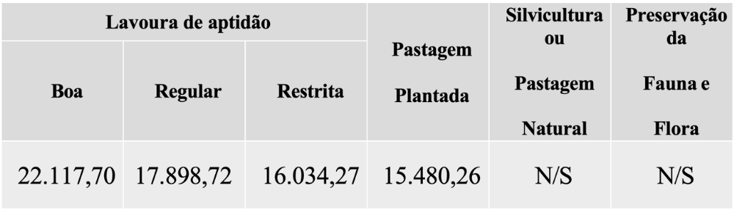

A finalidade da informação é atualizar o Sistema de Preços de Terras – SIPT da RFB, pois, caso o ente federado conveniado deixe de cumprir anualmente esta obrigação (ou cumpra de maneira insatisfatória que caracterize renúncia fiscal conforme preceitua o a § 6º do artigo 10 do Decreto 6433/2008), está sujeito a denúncia do convênio por estar configurada renúncia de receita, conforme Lei de Responsabilidade Fiscal.

Rua Ipiranga, 800, Jardim Hidalgo, Fatima do Sul - MS
www.fatimadosul.ms.gov.br

